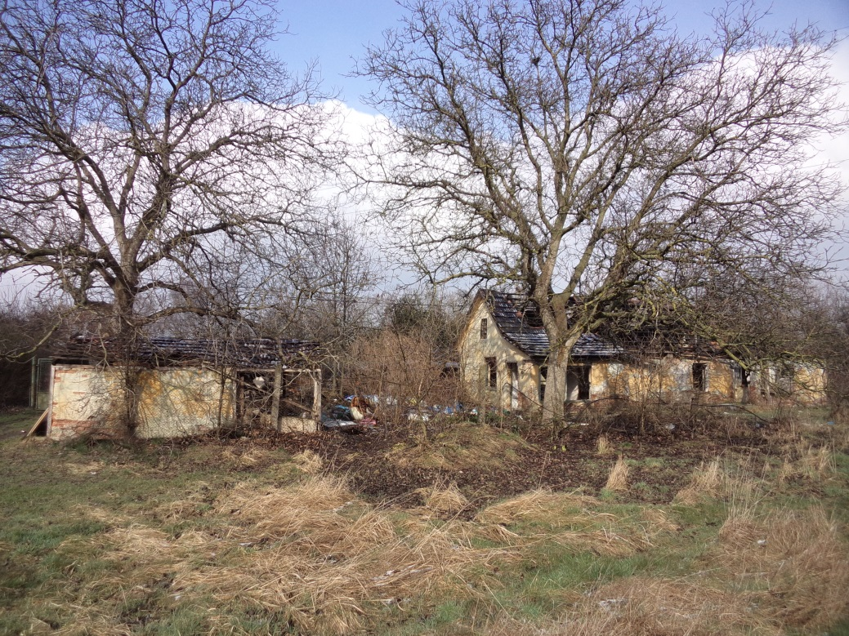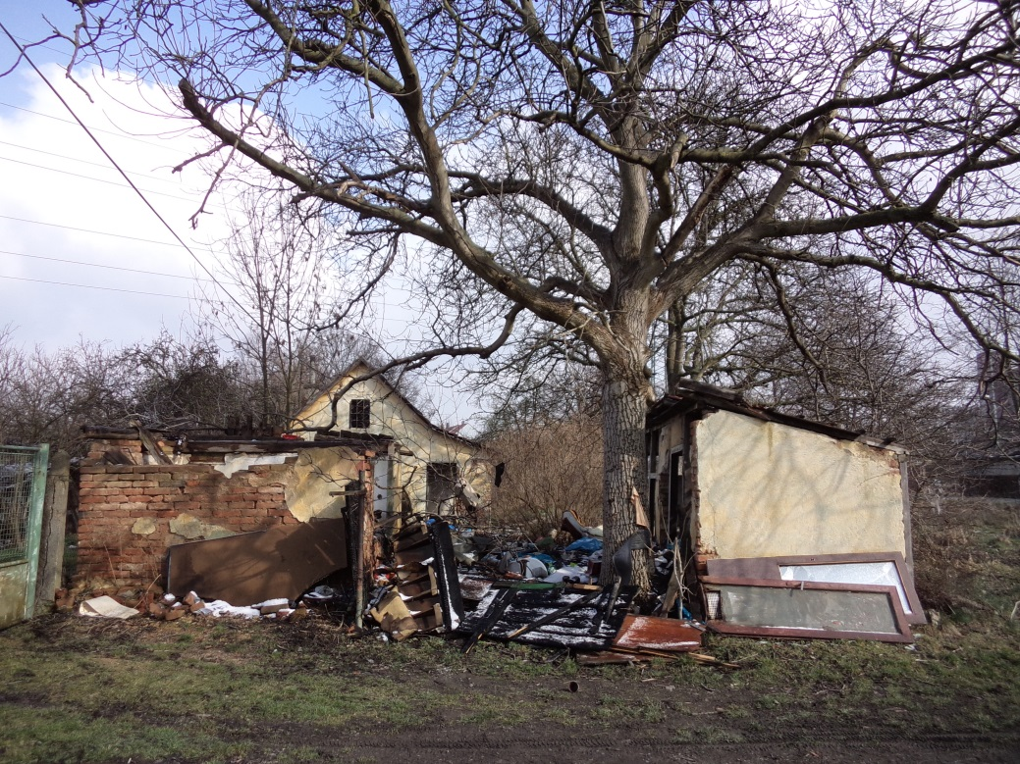

**FOTODOKUMENTACE POZEMKY V K. Ú. SKVRŇANY**

**pozemky p. č. 547 a 548/1**

**pozemky p. č. 548/3, 548/2, 548/1**

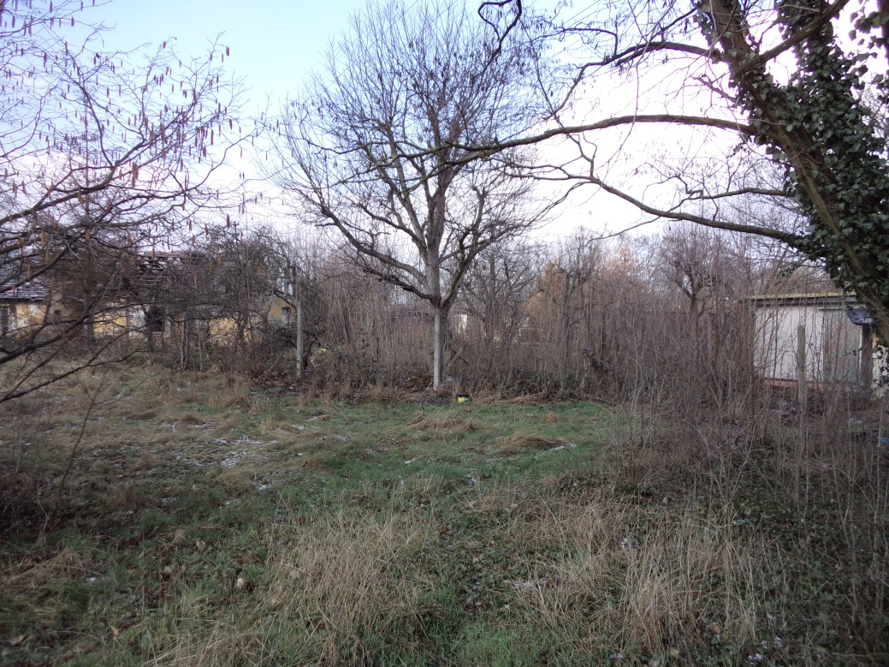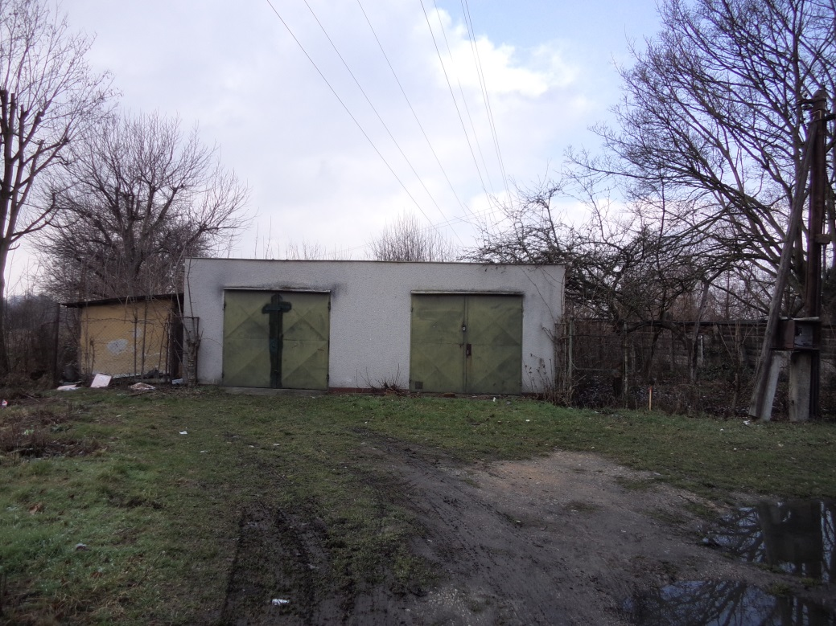

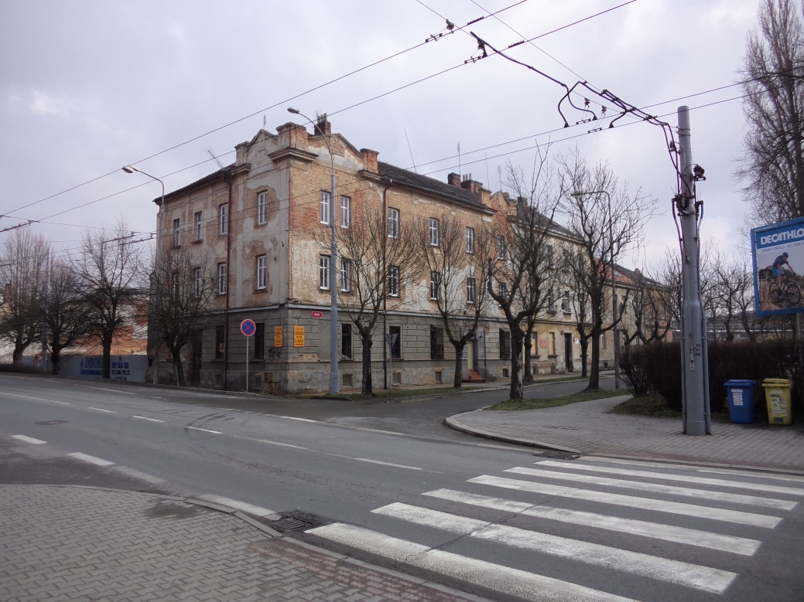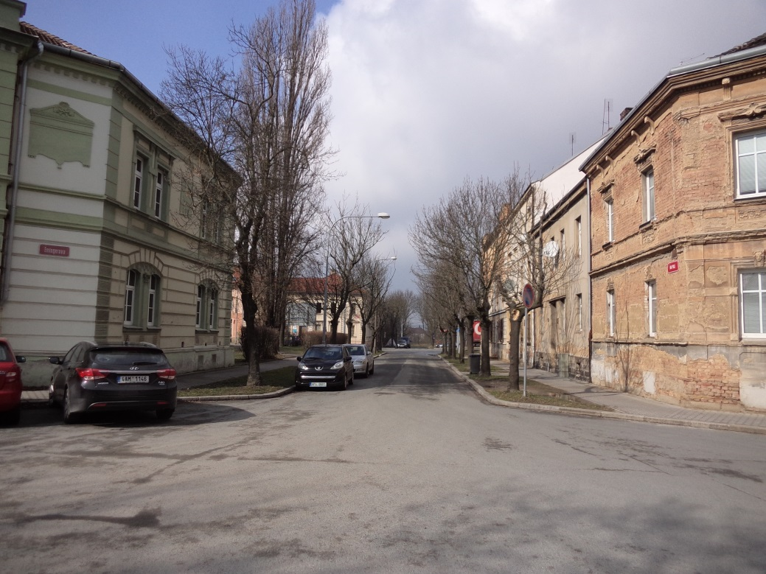

**FOTODOKUMENTACE POZEMKY V K. Ú. PLZEŇ**

**pozemky p. č. 9038, 10503, 9031 a 9028**

**pozemky p. č. 10503 a 9032**

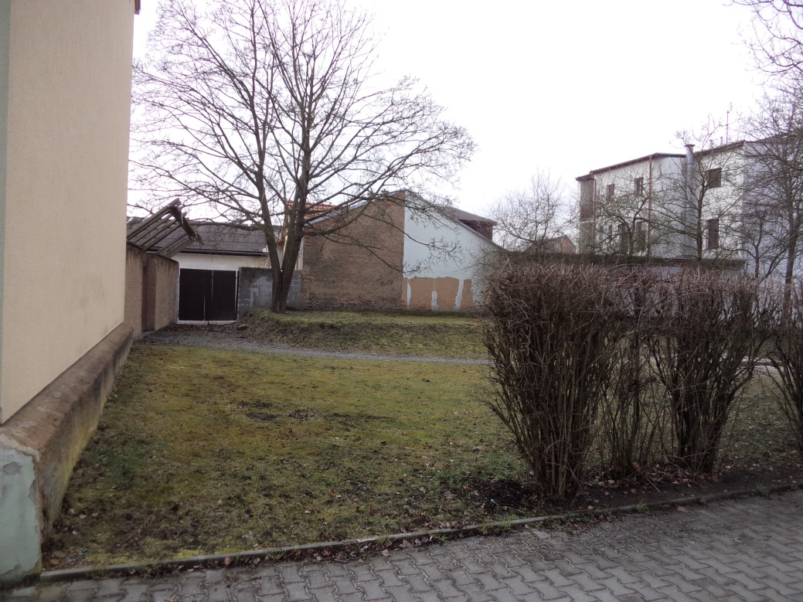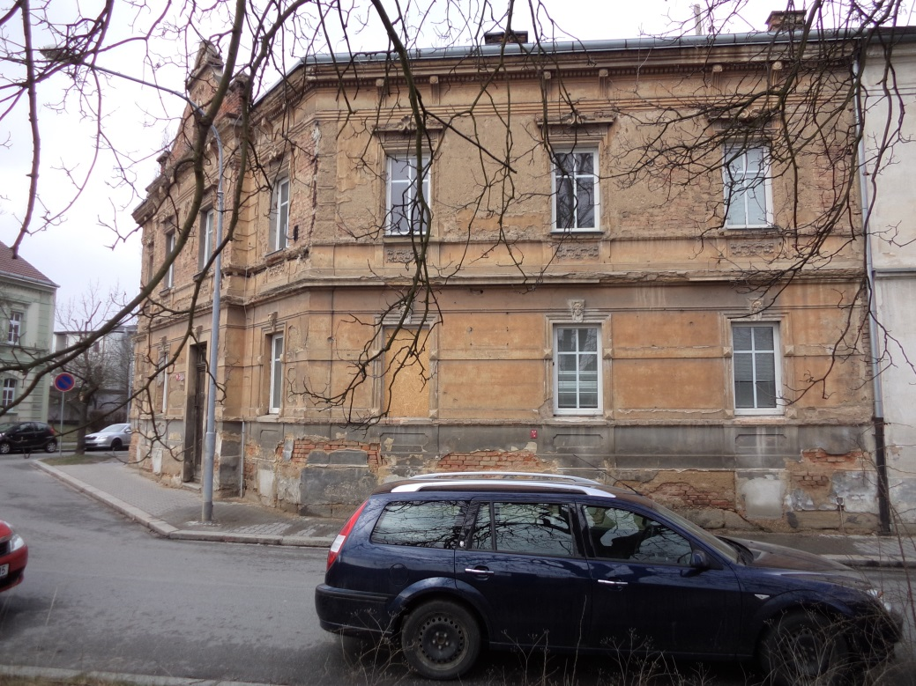

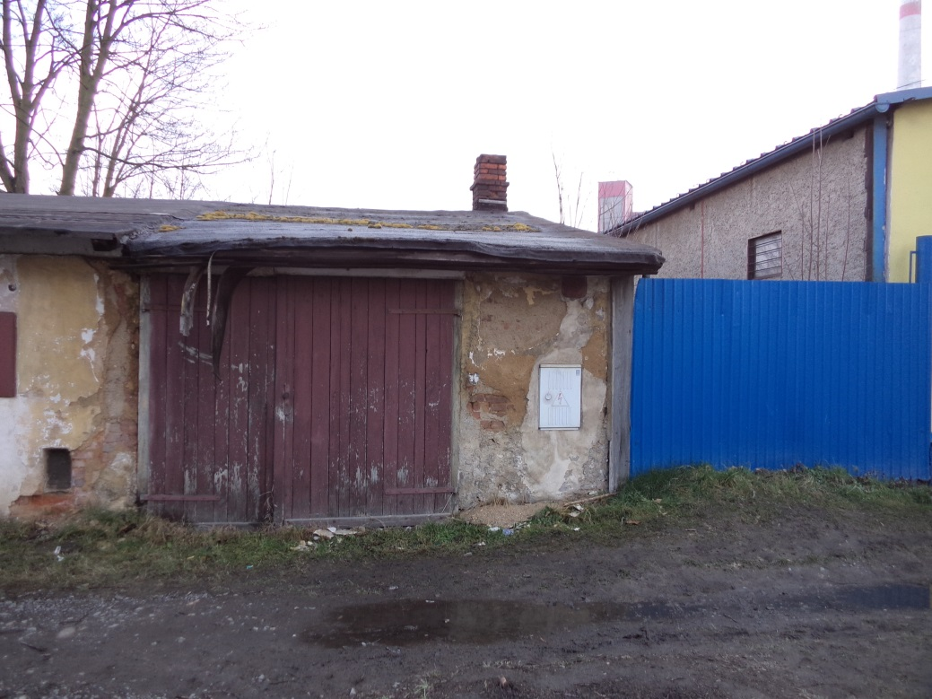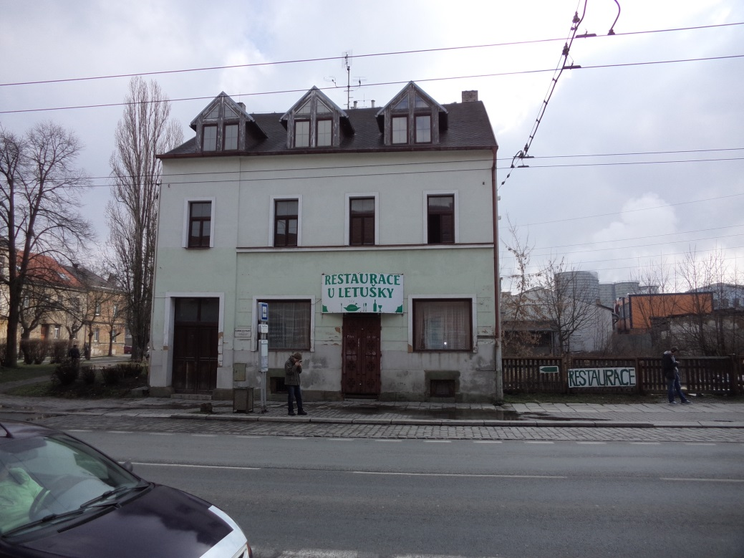

**FOTODOKUMENTACE POZEMKY V K. Ú. PLZEŇ**

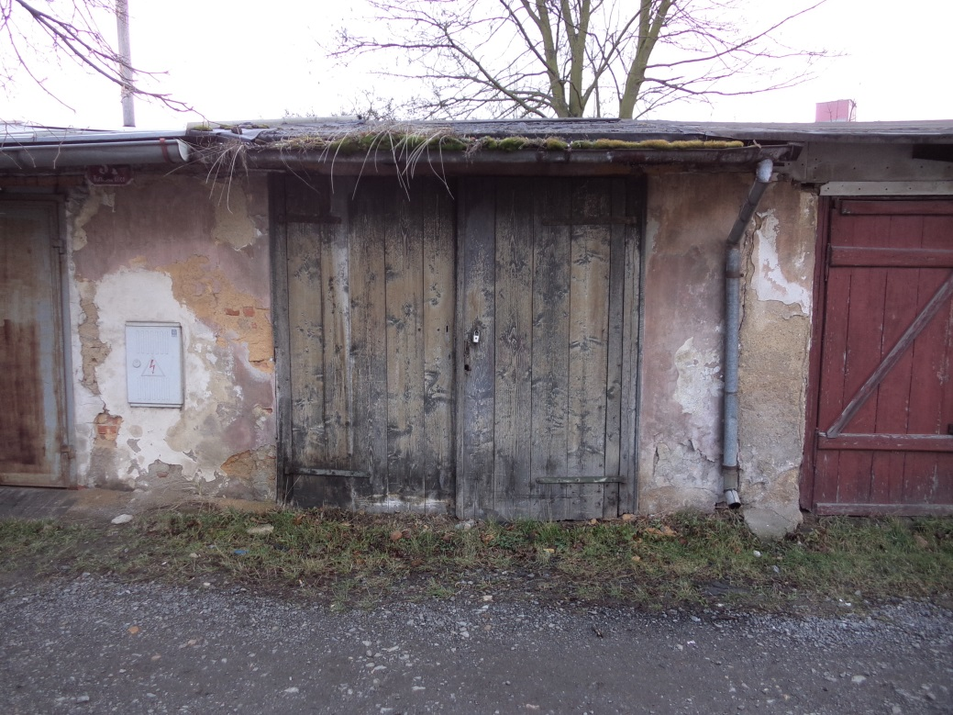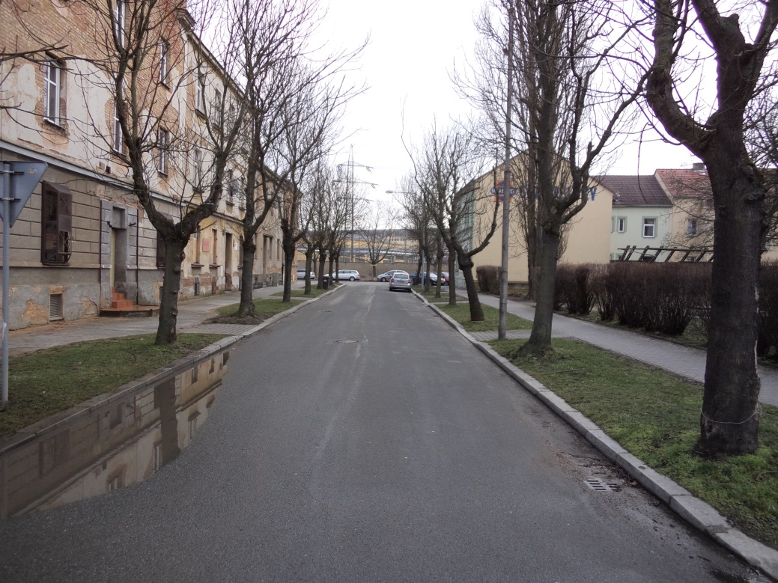

**pozemky p. č. 9026/3 a 9025/2**

**pozemky p. č. 9028 a 10503**